Union internationale des télécommunications
Bureau de la Normalisation des Télécommunications
Genève, le 20 avril 2017

Réf.:  Contact:  Tél.:  Fax:  E-mail: | Circulaire TSB 18  Ateliers du TSB/MA  Martin Adolph  +41 22 730 6828  +41 22 730 5853  tsbsworkshops@itu.int | - Aux administrations des Etats Membres de l'Union;  - Aux Membres du Secteur UIT-T;  - Aux Associés de l'UIT-T;  - Aux établissements universitaires participant aux travaux de l'UIT
Copie:
- Aux Présidents et Vice-Présidents des Commissions d'études de l'UIT-T;
- Au Directeur du Bureau de développement des télécommunications;
- Au Directeur du Bureau des radiocommunications;
- Au Directeur du Bureau régional de l'UIT pour la région Asie-Pacifique à Bangkok;
- Au Chef du Bureau de zone de l'UIT à Jakarta

Objet: | Atelier UIT/IMDA sur le thème "Comment les communications transformeront les véhicules et les transports" (Singapour, 6 juillet 2017), et  Réunion de la Collaboration sur les normes de communication pour les systèmes de transport intelligents (Singapour, 7 juillet 2017)
Madame, Monsieur,
1 J'ai l'honneur de vous informer que l'Info-communications Media Development Authority (IMDA) de Singapour et l'Union internationale des télécommunications (UIT) organiseront un atelier sur le thème "Comment les communications transformeront les véhicules et les transports" le 6 juillet 2017 et une réunion de la Collaboration sur les normes de communication pour les systèmes de transport intelligents (ITS) le 7 juillet 2017.
Les deux manifestations auront lieu au Palais des congrès et des expositions Suntec de Singapour.
L'atelier s'ouvrira à 9 h 30 le premier jour. L'enregistrement des participants débutera à 8 h 30. Les précisions relatives aux salles de réunion seront disponibles sur place et pourront être obtenues auprès du bureau d'enregistrement.
2 La participation est ouverte aux Etats Membres, aux Membres de Secteur, aux Associés de l'UIT et aux établissements universitaires participant aux travaux de l'UIT, ainsi qu'à toute personne issue d'un pays Membre de l'UIT. Il peut s'agir de personnes qui sont aussi membres d'organisations internationales, régionales ou nationales. La participation à l'atelier et à la réunion de la Collaboration sur les normes de communication pour les systèmes ITS est gratuite. Aucune bourse ne sera accordée. Les débats auront lieu en anglais seulement.
3 Les systèmes de transport intelligents (ITS) et la conduite automatisée sont en passe d'être largement commercialisés et acceptés par le marché. L'automatisation très poussée – avant-dernière étape avant la conduite entièrement automatisée – devrait apparaître sur les routes d'ici à 2020, ouvrant ainsi de vastes perspectives à l'amélioration de la sécurité routière, à la diminution des encombrements et des émissions polluantes, et à l'élargissement de l'accès à la mobilité individuelle.
Le 6 juillet 2017, les participants à l'atelier UIT/IMDA examineront les progrès réalisés dans le domaine des communications à bord de véhicules, sous les angles de la technologie, de l'économie et de la réglementation. Des sessions seront consacrées, entre autres, aux options de connectivité pour les véhicules connectés et à la conduite automatisée; à la cybersécurité pour les communications automobiles et au rôle de l'intelligence artificielle et de l'apprentissage automatique dans les futurs systèmes de transport.
Un projet de programme de l'atelier sera publié à l'adresse http://itu.int/en/ITU-T/extcoop/cits/Pages/201707.aspx. Ce site web sera actualisé à mesure que parviendront des informations nouvelles ou modifiées. Les participants sont priés de consulter régulièrement le site pour prendre connaissance des dernières informations.
Le 7 juillet 2017, les participants à la réunion de la Collaboration sur les normes de communication pour les systèmes ITS examineront la situation de la normalisation dans ce domaine et envisageront les étapes à venir. Un projet d'ordre du jour et les documents de la réunion seront disponibles à l'adresse http://itu.int/go/ITScomms. Il sera possible de participer à distance à la réunion sur demande (veuillez écrire à l'adresse tsbcits@itu.int avant le 21 juin 2017).
Ces manifestations de portée internationale sont destinées notamment aux représentants des gouvernements, décideurs et régulateurs; techniciens et décideurs chez les fabricants automobiles, équipementiers, fournisseurs, opérateurs de réseau et prestataires de services; analystes et analystes de marché; spécialistes techniques de la normalisation et membres du public intéressés.
4 Des informations générales sur la réunion sont données à l'Annexe A.
5 Afin de permettre à l'IMDA et à l'UIT de prendre les dispositions nécessaires concernant l'organisation de l'atelier, je vous saurais gré de bien vouloir vous inscrire au moyen du formulaire en ligne (http://itu.int/reg/tmisc/3000972) dès que possible, et au plus tard le 21 juin 2017. Veuillez noter que l'inscription préalable des participants aux ateliers se fait exclusivement en ligne.
6 Je vous rappelle que, pour les ressortissants de certains pays, l'entrée et le séjour, quelle qu'en soit la durée, sur le territoire de Singapour sont soumis à l'obtention d'un visa. Ce visa doit être obtenu auprès de la représentation de Singapour (ambassade ou consulat) dans votre pays ou, à défaut, dans le pays le plus proche de votre pays de départ. Les participants qui ont besoin d'une lettre d'invitation de l'organisme hôte pour faciliter l'obtention de leur visa sont invités à se reporter à l'Annexe B pour obtenir des informations détaillées. Nous vous rappelons que la délivrance du visa peut prendre un certain temps et vous recommandons d'adresser votre demande le plus tôt possible, et en tout état de cause, avant le 5 juin 2017.
Veuillez agréer, Madame, Monsieur, l'assurance de ma considération distinguée.

Chaesub Lee
Directeur du Bureau de la normalisation
des télécommunications
Annexes: 2

ANNEX A

PRACTICAL INFORMATION
(to TSB Circular 18)

Meeting Venue
The meeting will be held at Suntec Singapore Convention & Exhibition Centre. Detailed information concerning the meeting rooms will be available onsite.
The address of the venue is as follows:
Suntec Singapore
Convention & Exhibition Centre
1 Raffles Boulevard
Singapore 039593
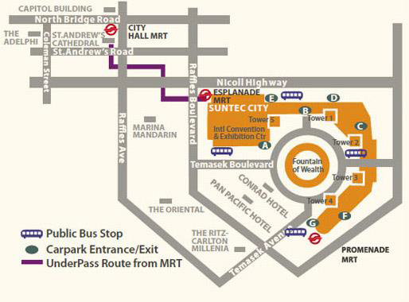

Transportation and site information
Transportation:
The venue is approximately 20km from Singapore Changi Airport and it takes about 20 minutes by car from Singapore Changi Airport to the venue.

Public Taxi

Public Taxi is readily available at all terminals at Singapore Changi Airport.

All taxis are metered. Fares must be charged according to the taxi meter, plus applicable surcharges. More information can be found here: http://www.taxisingapore.com/taxi-fare/

Public Train (Mass Rapid Transit, MRT)
  - The train station is accessible by foot from Terminal 2 or Terminal 3.
  - To get to the city, transfer to the westbound train at Tanah Merah station. The last train that connects to the last westbound train at Tanah Merah station leaves Changi Airport station at 11.18pm. All the trains and gantries at the stations are luggage-friendly.
  - Suntec Singapore Convention & Exhibition Centre is accessible via Promenade station, Esplanade station or City Hall station.

Passports and Visas
Generally, foreigners who do not require visas for entry and are visiting Singapore as tourists may be given up to 30-day social passes upon their arrival in Singapore. All foreign visitors entering Singapore must have a valid passport. Visitors from countries whose citizens require a visa should at the earliest time and well in advance of travel apply for a visa at a Singapore Embassy or consulate. Please visit the following website to check if you require a visa for entry into Singapore: http://www.ica.gov.sg/
For an introduction letter, please see Annex B.

Climate – during July
Monthly average values of the temperature and precipitation in Singapore are given in the table below:
 | July
Average Max Temperature | 30C / 86F
Average Minimum Temperature | 24C / 75F
Average Precipitation | 170mm

http://www.nea.gov.sg/weather-climate

Hotels
Hotels close to the venue:
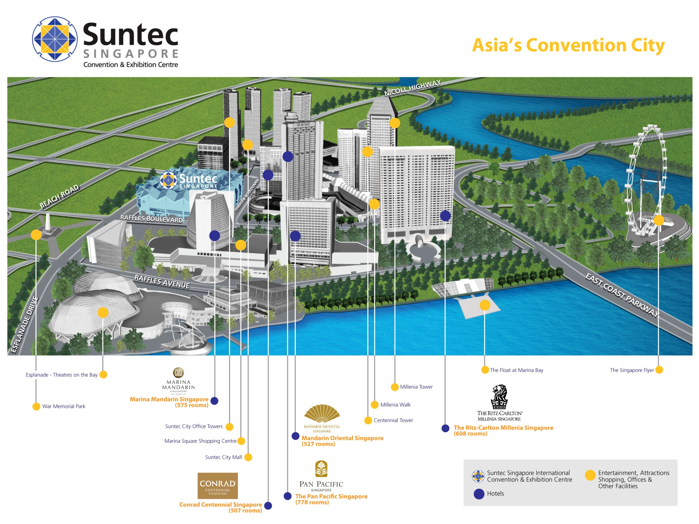
- Conrad Centennial Singapore
2 Temasek Boulevard, Singapore 038982
Website : www.conradhotels.com
- Marina Mandarin Singapore
6 Raffles Boulevard, Marina Square, Singapore 039594
Website : www.meritushotels.com
- Mandarin Oriental Singapore
5 Raffles Avenue, Marina Square, Singapore 039797
Website : www.mandarinoriental.com
- Pan Pacific Singapore
7 Raffles Boulevard, Marina Square, Singapore 039595
Website : www.panpacific.com
- Ritz-Carlton Millenia Singapore
7 Raffles Avenue, Singapore 039799
Website : www.ritzcarlton.com

Internet access and wireless coverage
All meeting rooms will have a wireless network with access to the Internet. Every guest room offers a high-speed Internet access for free. The access to Internet will be granted using the LAN technologies listed below:
- Wireless via WiFi: 802.11bgn and 802.11ac – Both accessible on 2.4GHz and 5GHz

Technical assistance
In case you have any technical problem at the venue (e.g. connecting to internet, finding meeting rooms etc.) please contact for help:
- Mr Edwin Low (Edwin_KF_low@imda.gov.sg).

Electricity
Singapore’s voltage is 220-240 volts AC, 50 cycles per second. Most hotels can provide visitors with a transformer, which can convert the voltage to 110-120 volts 60 cycles per second. The power plugs used in Singapore are of the three-pin, square shaped type.

Useful information
Currency exchange
The currency in Singapore is the Singapore Dollar. Apart from banks and hotels, money can be changed wherever the sign “Licensed Money Changer” is displayed. Most shopping complexes have a licensed money changer. Visitors are discouraged from changing money with unlicensed money changers
Online exchange rates are shown at: http://www.xe.com/
Exchange rate as of 18 April 2017:
US Dollar: 1$ | 1.3977 SGD
Euro: 1€ | 1.4941 SGD

Additional information
Tipping: Tipping is not very common in Singapore. It is prohibited at the airport and discouraged at hotels and restaurants, as most have already added a 10% service charge to the bill. Taxi drivers do not get tipped.
Time Zone: GMT+8:00.
Emergency Number: In case of emergency please dial 999.
For more information about Singapore, please visit www.yoursingapore.com.

Contact persons
Infocomm Media Development Authority of Singapore (IMDA)
10 Pasir Panjang Road
#10-01
Singapore (117438)

Mr Edwin Low
E-mail: Edwin_kf_low@imda.gov.sg

Or

Ms Eunice Lim
E-mail: Eunice_lim@imda.gov.sg

ANNEX B
INVITATION LETTER REQUEST FORM
(to TSB Circular 18)
All foreign visitors entering Singapore must have a valid passport. Visitors from countries whose citizens require a visa should at the earliest time and well in advance of travel apply for a visa at a Singapore Embassy or consulate. You may need a letter of invitation from the Singapore host, which you will need to present to the Embassy/Consulate in your area in order to obtain your visa. The visa must be requested as soon as possible and at least four (4) weeks before the start date of the meeting and obtained from the office (embassy or consulate) representing Singapore in your country or, if there is no such office in your country, from the one that is closest to the country of departure. In order to obtain the invitation letter, please:
- Register for the events as described above;
- Fill out the form below;
- Provide the electronic copy of your passport (the name, date of birth, nationality, passport number, valid date of passport, etc. must be seen clearly);
- Send as email attachments to edwin_kf_low@ida.gov.sg, Eunice_lim@ida.gov.sg and Cc tsbcits@itu.int. Please mention your registration number and use the subject “Invitation letter request for ITU/IMDA events”.
Company
Applicant Information |  |  |  | Mr Miss Ms Mrs
 |  |  |  | Date of birth :
 |  |  |  | Place of Issue:
 | Date of Issue: |  |  | Date of Expiry:
 | Marital Status:
 | If the country in which you'll obtain your visa is different from your nationality, please indicate it here:
Address | Telephone Number:  Fax Number:  E-mail:
Note
Date of arrival in Singapore |  |  | Date of departure from Singapore
Please do not forget to attach a copy of your passport photograph page before sending.
In order to receive an invitation letter, your information should be provided to the host before 5 June 2017.

